**Тема занятия** «**Разноцветное мороженое»**

**Аппликация из геометрических фигур.**

**Оборудование и материалы для занятия:** ½ листа бумаги белого цвета; геометрические фигуры: три круга (желтый, зеленый и красный) дм 3 см; треугольник- рожок с заранее нарисованными на нем клеточками; клеенка-подложка; клей.

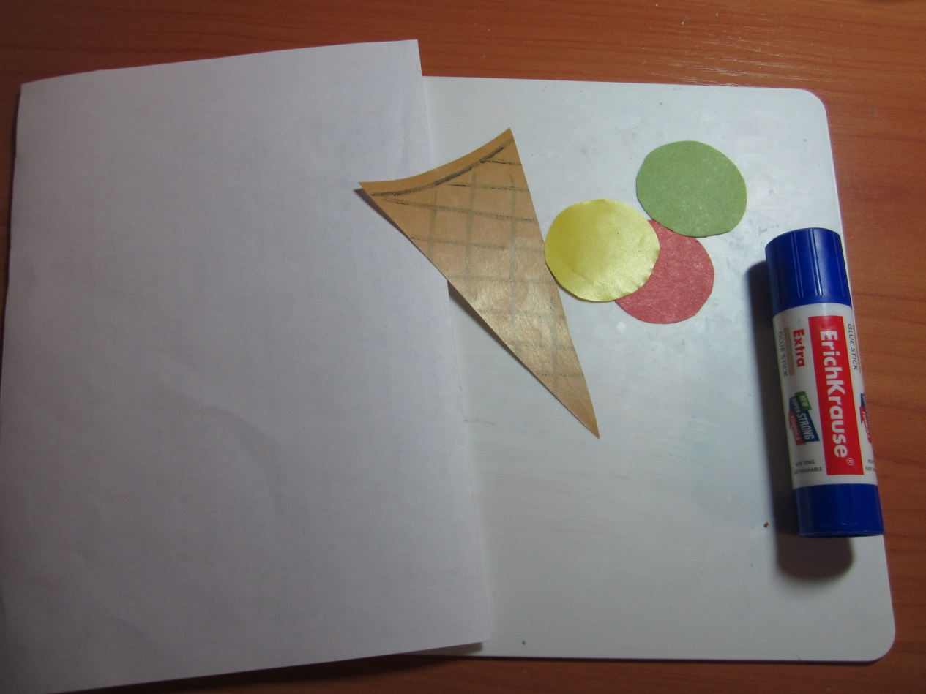

Ребята, вы, когда нибудь были на фабрике мороженого? Нет? Тогда я вас хочу пригласить на фабрику мороженого и даже помочь его приготовить. Вы согласны? Тогда надеваем фартуки, и колпачки и приступаем к работе.

**1 этап. Пальчиковая гимнастика** «Мороженое» *повторять 2 раза сначала на одной руке потом на др. руке.*

Очень радовались дети: *(Хлопки в ладоши*)

Мама принесла в пакете *(Указательным и средним пальцами «идем» по столу)*

Пряников для Машеньки, *(Загибаем пальцы по одному, начиная с большого)*

Печенье для Глашеньки

Бубликов для Сашеньки,

Васеньке – пирожное,

Ну а мне – мороженое.

**2 этап**. Берем рожок. На какую геометрическую фигуру похож рожок? *(на треугольник*). Правильно. Наклеиваем его на лист бумаги.

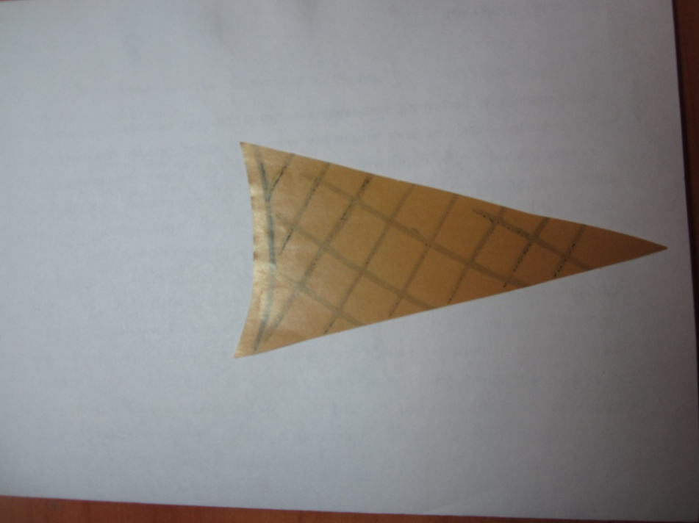

**3 этап.** Берем один шарик мороженного желтого цвета *(вы можете взять др. цвет)*. На какую геометрическую фигуру похож шарик? (*на круг).* Правильно. Наклеиваем его сверху на рожок.

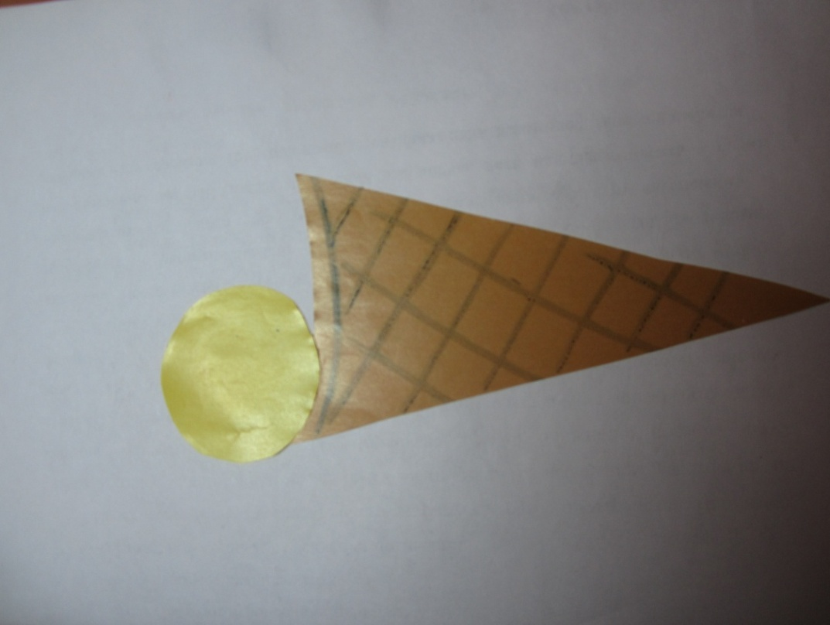

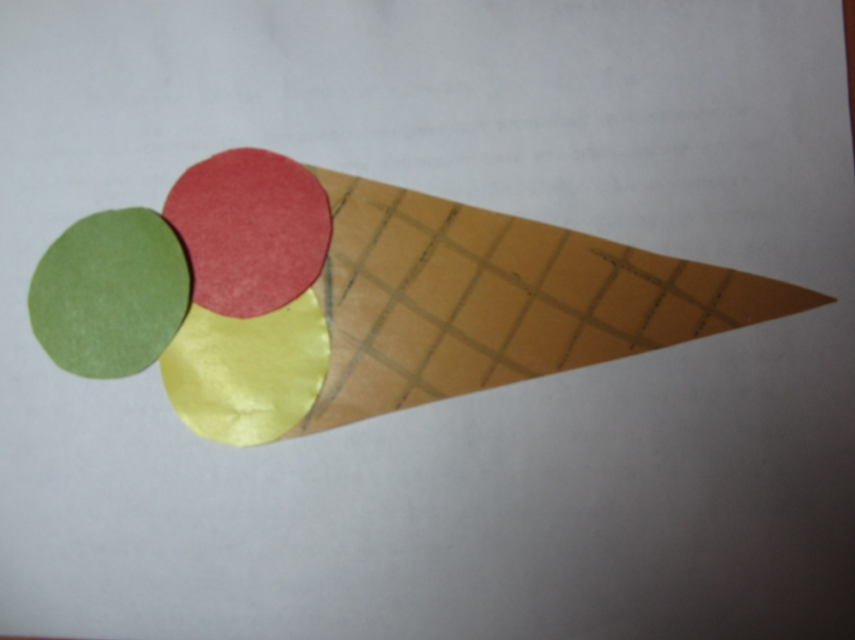**4 этап**. Берем еще один шарик мороженого и наклеиваем рядом с желтым. А затем наклеиваем сверху последний шарик. Вот такое разноцветное мороженное получилось у меня, а какое мороженное получилось у вас?

